GIỚI THIỆU BỘ TRUYỆN TRANH VIỆT NAM THÁNG 10/2024
Kính thưa: Quý thầy giáo, cô giáo cùng toàn thể các em học sinh thân mến!
Ngoài những kiến thức lịch sử thu được trên lớp thông qua các môn học, các em học sinh cũng có thể học và nhớ về các sự kiện lịch sử, các anh hùng hào kiệt của dân tộc thông qua những cuốn Tranh truyện Lịch sử Việt Nam của nhà xuấ bản Kim Đồng.
Nội dung các cuốn truyện được thể hiện bằng nhiều những hình ảnh bắt mắt, câu chữ dễ đọc, dễ hiểu, dễ nhớ đối với học sinh.
Để giúp thầy cô và các em học sinh dễ dàng tìm kiếm nhanh chóng những cuốn sách mà mình yêu thích, thư viện trường THCS Nguyễn Hữu Thọ đã soạn ra bản thư mục chuyên đề giới thiệu sách “Tranh truyện lịch sử Việt Nam”. Sách trong thư mục được phân loại.
Rất hân hạnh giới thiệu đến các thầy cô giáo và các em các câu chuyện kể về các anh hùng, vị tướng tài ba của đất nước gắn liền với những sự kiện lịch sử dựng nước và giữ nước của dân tộc. Ngoài những cuốn sách trong bản thư mục trên thư viện nhà trường còn rất nhiều các cuốn sách khác phục vụ cho dạy và học của thầy cô và các em tôi xin hân hạnh được giới thiệu.
Hy vọng những câu chuyện kể về các anh hùng, vị tướng tài ba của đất nước sẽ là động lực khuyến khích các học tập tốt môn Lịch sử Việt Nam.
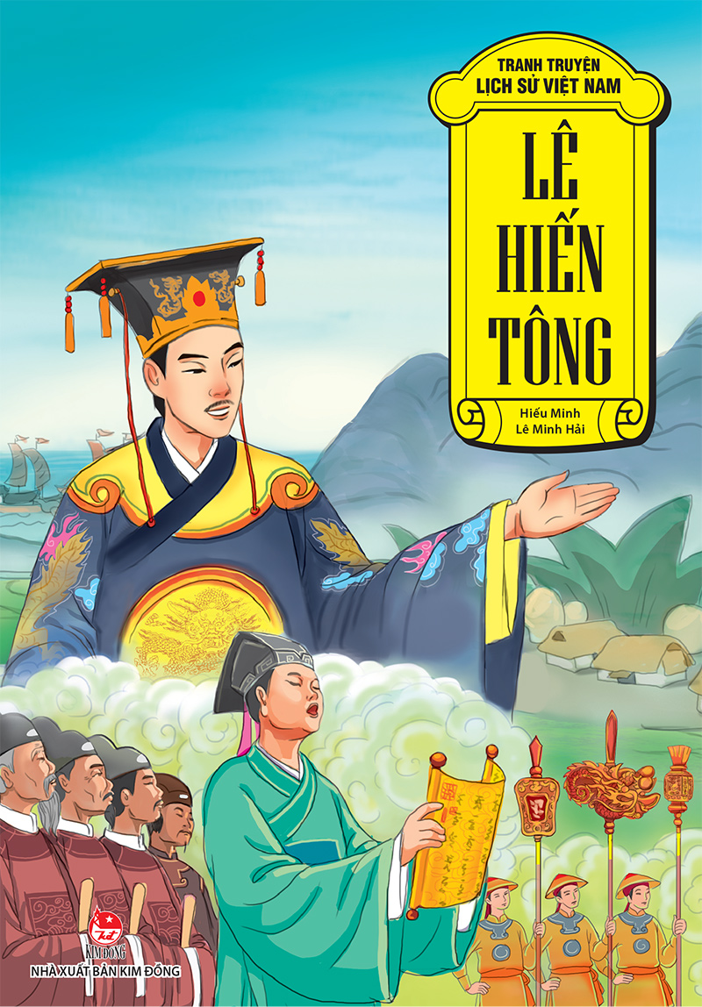
1. Lê Hiến Tông: Truyện tranh : Dành cho lứa tuổi 6+/ Hiếu Minh, Lê Minh Hải.- Tái bản lần thứ 1.- H.: Kim Đồng, 2024.- 31tr.: tranh màu; 21cm.- (Tranh truyện lịch sử Việt Nam)
ISBN: 9786042200417
Chỉ số phân loại: 959.7026092 HM.LH 2021
Số ĐKCB: TN.00469,
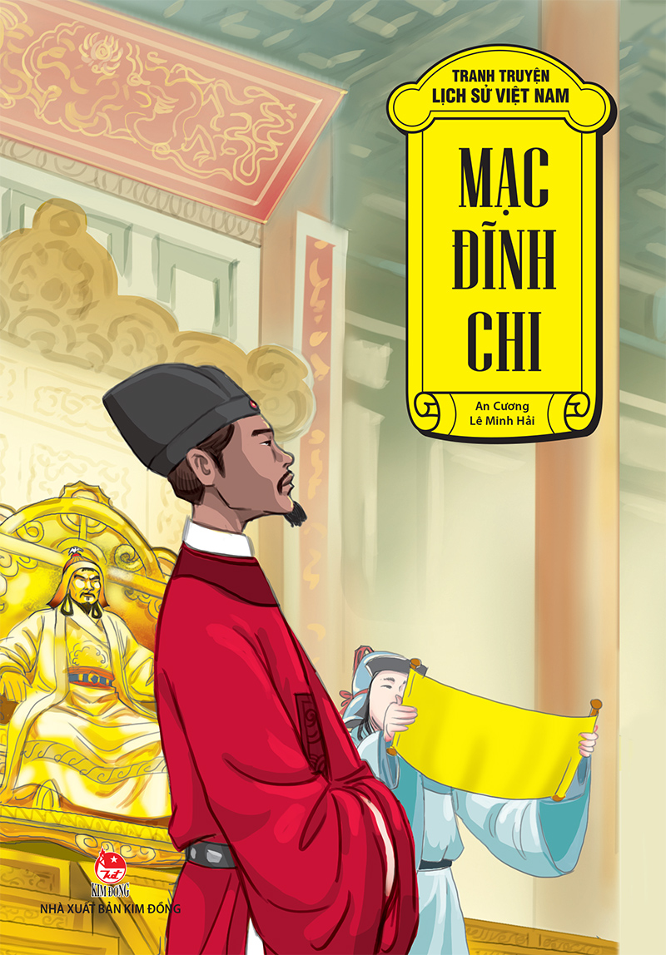
2. Mạc Đĩnh Chi: Truyện tranh : Dành cho lứa tuổi 6+/ An Cường, Lê Minh Hải.- Tái bản lần thứ 2.- H.: Kim Đồng, 2024.- 31tr.: tranh màu; 21cm.- (Tranh truyện lịch sử Việt Nam)
ISBN: 9786042200226
Chỉ số phân loại: 959.7024092 AC.MD 2021
Số ĐKCB: TN.00468,
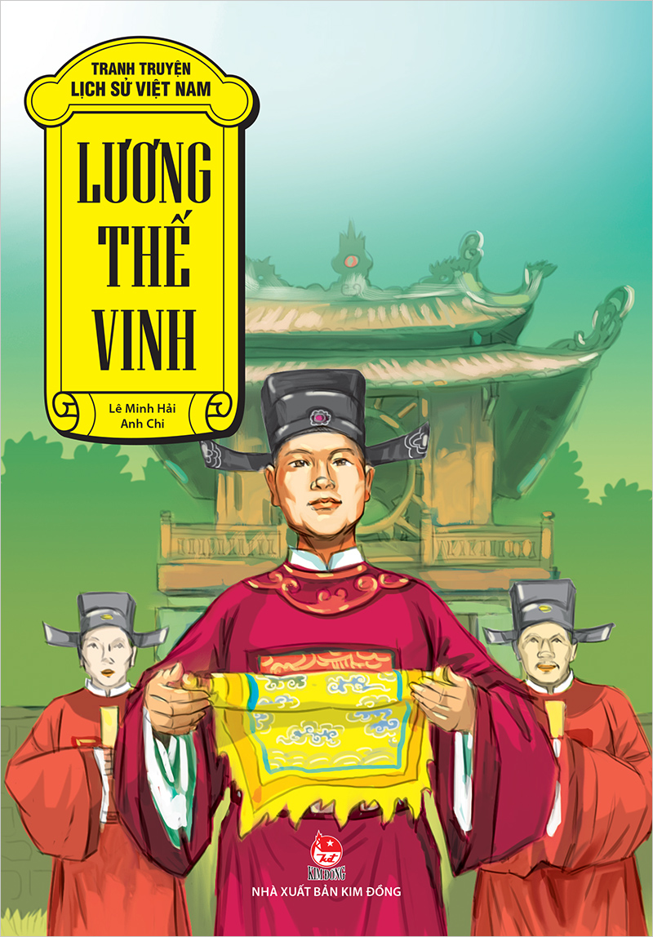
3. Lương Thế Vinh: Truyện tranh : Dành cho lứa tuổi 6+/ Lê Minh Hải, Anh Chi.- Tái bản lần thứ 6.- H.: Kim Đồng, 2024.- 31tr.: tranh màu; 21cm.- (Tranh truyện lịch sử Việt Nam)
Thư mục cuối chính văn
ISBN: 9786042200165
Chỉ số phân loại: 959.7026092 AC.LT 2021
Số ĐKCB: TN.00466,
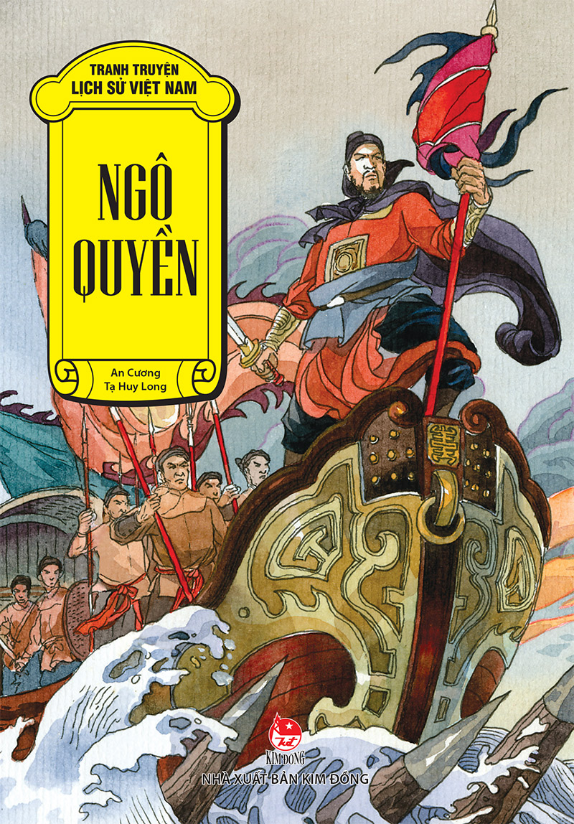
4. LÊ, MINH HẢI
Tranh truyện lịch sử Việt Nam - Phạm Ngũ Lão/ Lê Minh Hải, Anh Chi.- Hà Nội: Kim Đồng, 2024.- 31 tr.: tranh màu; 21 cm.
ISBN: 9786042200318
Tóm tắt: Vào đầu thế kỉ X, nước Việt vừa mới dựng nền tự chủ đã bị quân Nam Hán ồ ạt đưa chiến thuyền sang xâm lược. Tình hình trong nước rối ren. Lịch sử lúc bấy giờ đã xướng danh một vị anh hùng của đất Đường Lâm, đó chính là Ngô Quyền. Dưới sự chỉ huy của vị tướng lĩnh mưu lược, đoàn thuyền giặc hung hăng đã bị nhấn chìm vĩnh viễn dưới dòng Bạch Đằng Giang. Thời kì nghìn năm chống Bắc thuộc của người Việt cũng kết thúc từ đó.
Chỉ số phân loại: 959.7024 LMH.TT 2024
Số ĐKCB: TN.00464,
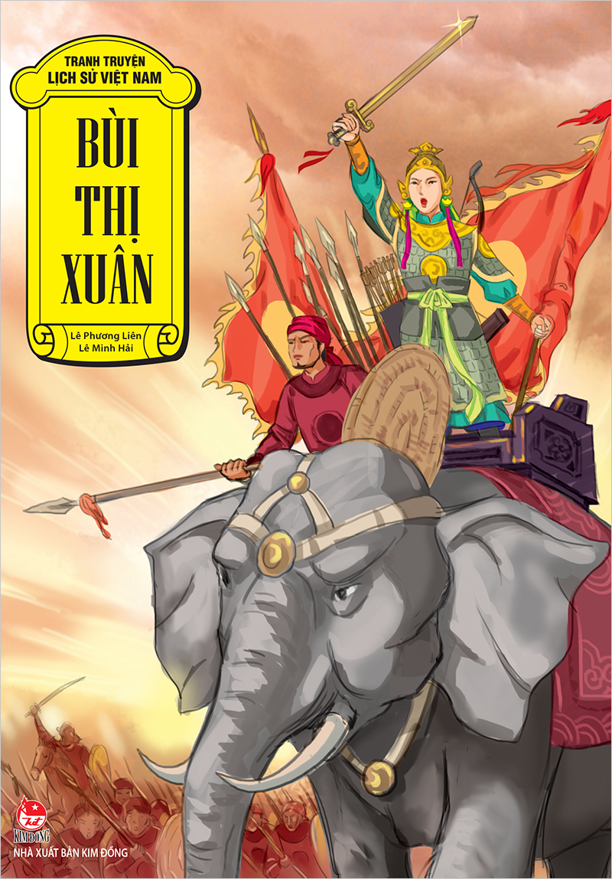
5. Bùi Thị Xuân: Truyện tranh : Dành cho lứa tuổi 6+/ Lê Phương Liên, Lê Minh Hải.- Tái bản lần thứ 1.- H.: Kim Đồng, 2024.- 31tr.: tranh màu; 21cm.- (Tranh truyện lịch sử Việt Nam)
ISBN: 9786042200387
Chỉ số phân loại: 959.7028092 LMH.BT 2024
Số ĐKCB: TN.00463,
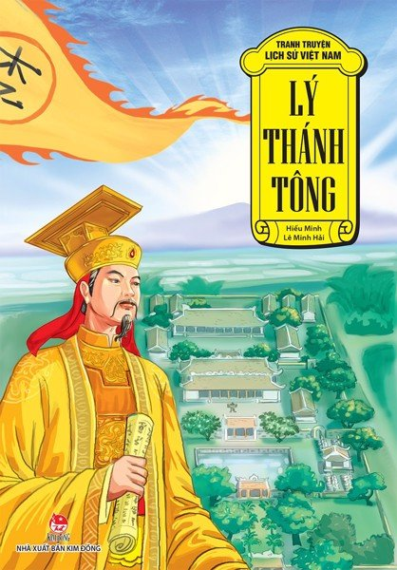
6. Lý Thánh Tông: Truyện tranh: Dành cho lứa tuổi 6+/ Hiếu Minh, Lê Minh Hải.- H.: Kim Đồng, 2020.- 31tr.: tranh màu; 21cm.- (Tranh truyện lịch sử Việt Nam)
Thư mục cuối chính văn
ISBN: 9786042193344
Chỉ số phân loại: 959.7023092 LMH.LT 2020
Số ĐKCB: TN.00461,
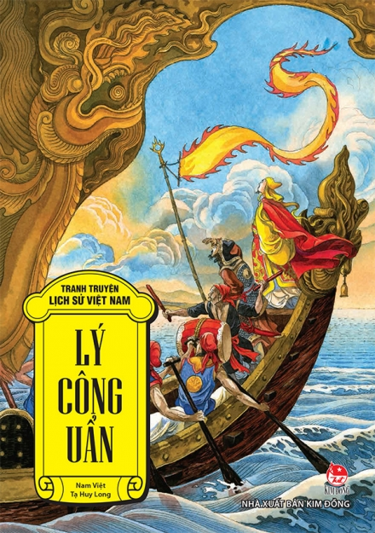
7. Lý Công Uẩn: Truyện tranh/ Nam Việt, Tạ Huy Long.- H.: Kim Đồng, 2024.- 31tr.: tranh màu; 21cm.- (Tranh truyện lịch sử Việt Nam)(Dành cho lứa tuổi 6+)
ISBN: 9786042124850
Chỉ số phân loại: 959.7023092 NV.LC 2024
Số ĐKCB: TN.00460,
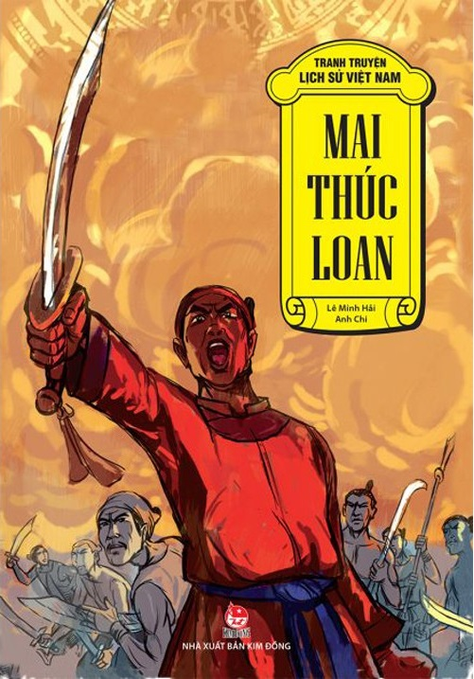
8. Mai Thúc Loan: Truyện tranh/ Lê Minh Hải, Anh Chi.- Tái bản lần thứ 5.- H.: Kim Đồng, 2019.- 31tr.: tranh màu; 21cm.- (Tranh truyện lịch sử Việt Nam)(Dành cho lứa tuổi 6+)
Thư mục cuối chính văn
ISBN: 9786042124768
Chỉ số phân loại: 959.7013092 AC.MT 2019
Số ĐKCB: TN.00454, TN.00455, TN.00456,
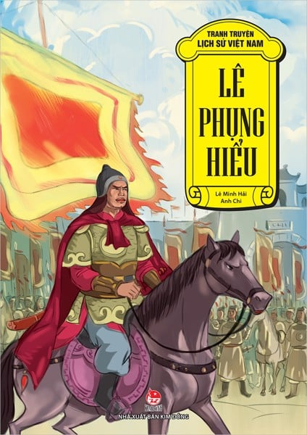
9. Lê Phụng Hiểu: Truyện tranh: Dành cho lứa tuổi 6+/ Lê Minh Hải, Anh Chi.- H.: Kim Đồng, 2024.- 31 tr.: tranh màu; 21 cm.- (Tranh truyện lịch sử Việt Nam)
Thư mục cuối chính văn
ISBN: 9786042252539
Chỉ số phân loại: 959.7023092 LMH.LP 2024
Số ĐKCB: TN.00449, TN.00450,
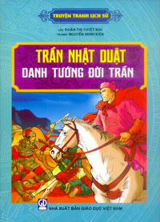
10. Trần Nhật Duật: Truyện tranh/ Lê Phương Liên, Lê Minh Hải.- Tp Hồ Chí Minh: Nxb. Kim Đồng, 2024.- 31tr.: tranh màu; 20.5cm.- (Truyện tranh lịch sử)
ISBN: 9786040111784
Chỉ số phân loại: 959.7024092 LPL.TN 2024
Số ĐKCB: TN.00445, TN.00446, TN.00447, TN.00448,
11. Chúa Tiên Nguyễn Hoàng: Truyện tranh/ Lê Phương Liên, Lê Minh Hải.- Tp. Hồ Chí Minh: Nxb.Kim Đồng, 2024.- 31 tr.: tranh màu; 20,5 cm.- (Lịch sử Việt Nam bằng tranh)
ISBN: 9786041214903
Chỉ số phân loại: 959.70272092 LPL.CT 2024
Số ĐKCB: TN.00440, TN.00441, TN.00442, TN.00443, TN.00444,
12. Thần đồng nước Nam: Lê Văn Hưu: Truyện tranh/ Quốc Chấn, Quang Minh, Minh Hồng.- Tái bản lần thứ 1.- H.: Giáo dục, 2018.- 20tr.: tranh vẽ; 24cm.
ISBN: 9786040073020
Chỉ số phân loại: 959.7024092 MH.TD 2018
Số ĐKCB: TN.00431,
13. Sự tích trầu cau= Story of betel and arecanut : Truyện tranh : Song ngữ Việt - Anh/ Nguyễn Như Quỳnh b.s..- H.: Nxb. Hà Nội, 2023.- 16 tr.: tranh màu; 24 cm.- (Tranh truyện cổ tích Việt Nam)
ISBN: 9786043951479
Chỉ số phân loại: 398.209597 NNQ.ST 2023
Số ĐKCB: TN.00382, TN.00383,
14. Sự tích hòn Vọng Phu= Legend of the day stone: Truyện tranh: Song ngữ Việt - Anh/ Nguyễn Thị Duyên b.s. ; Minh hoạ: VNBooks ; Thu Vũ dịch.- H.: Phụ nữ Việt Nam, 2020.- 12tr.: tranh màu; 24cm.- (Truyện cổ tích Việt Nam)
ISBN: 9786045675960
Chỉ số phân loại: 398.209597 TV.ST 2020
Số ĐKCB: TN.00380,
Rất hân hạnh giới thiệu đến các thầy cô giáo và các em các câu chuyện kể về các anh hùng, vị tướng tài ba của đất nước gắn liền với những sự kiện lịch sử dựng nước và giữ nước của dân tộc. Ngoài những cuốn sách trong bản thư mục trên thư viện nhà trường còn rất nhiều các cuốn sách khác phục vụ cho dạy và học của thầy cô và các em tôi xin hân hạnh được giới thiệu.
Người giới thiệu

Trần Chí Hùng

